Arbitres: Сервис отзывов

# ТЗ разработчику

## Общая информация:

**Фреймворк ларавель. Для админки использовать** <https://adminlte.io/>

Максимальное упрощение функционала

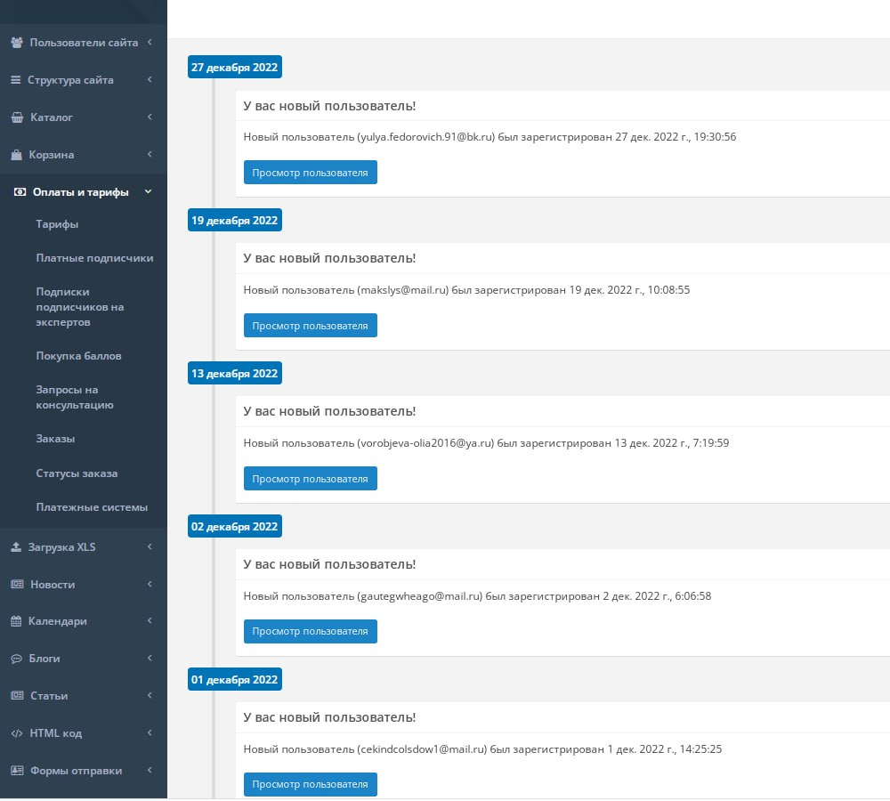

* Сами отзывы и информация при добавлении вуза подается через форму и премодерацию в админку.
* Редактирование “отзывы вуза” - запросом через форму.
* Блог (он же каталог статей) - статьи - через админку.
* Роли стандартные - контент менеджер, админ, админ с усеченными правами, читатель/пользователь.
* Юзеры формируются из заявки - формы, юзеры не имеют личного кабинета с правами читатель/пользователь
* Комменты интегрируем верстку, но не запускаем/скрываем. Возможно плагином или внешним сервисом пока будет реализация
* Обязательно на каждой странице базовые поля seo - title, description, h1, кастомный текст на странице (см. дизайн)
* Текстовые поля вывод страниц из админки, везде уникальные данные
* Чпу транслит, можно менять принудительно руками в админке
* Во время разработки сайт скрыть от индексации и роботов (noindex, nofollow) на страницах, и в robots.txt следующее правило:  
    
  User-agent: *

Disallow: /

Почти на всех страницах, внизу есть блок для SEO текста. На каждой странице он будет заполняться отдельно. В этом поле важен визуальный редактор  
  
Заголовок - **H2**, текст - **p**

Кнопка будет появляться если текст длиннее 600 символов, и будет работать как спойлер, раскрывая остальной текст.

После первого нажатия содержание кнопки будет меняться на “Скрыть текст”.  
Повторное нажатие на кнопку должно закрывать текст.



## Структура сайта

[01.02.23 - Структура сайта отзовик](https://docs.google.com/spreadsheets/d/1Y56lpNkcDL9uOcCuJ5Wl5e538rmrHgULyMShTg2BGh4/edit?usp=sharing) - тут примеры урлов текстом. Везде отсутствует закрывающий слеш /

Конечная страница не должна содержать расширения *.html или *.php

Примеры:  
  
<https://domen.ru/university/mgu-universitet/mgu-universitet-otzyv-1>

<https://domen.ru/university/top-vuzov>

<https://domen.ru/blog//kak-vybrat-vuz>

[https://domen.ru/faq](https://domen.ru/faq/)

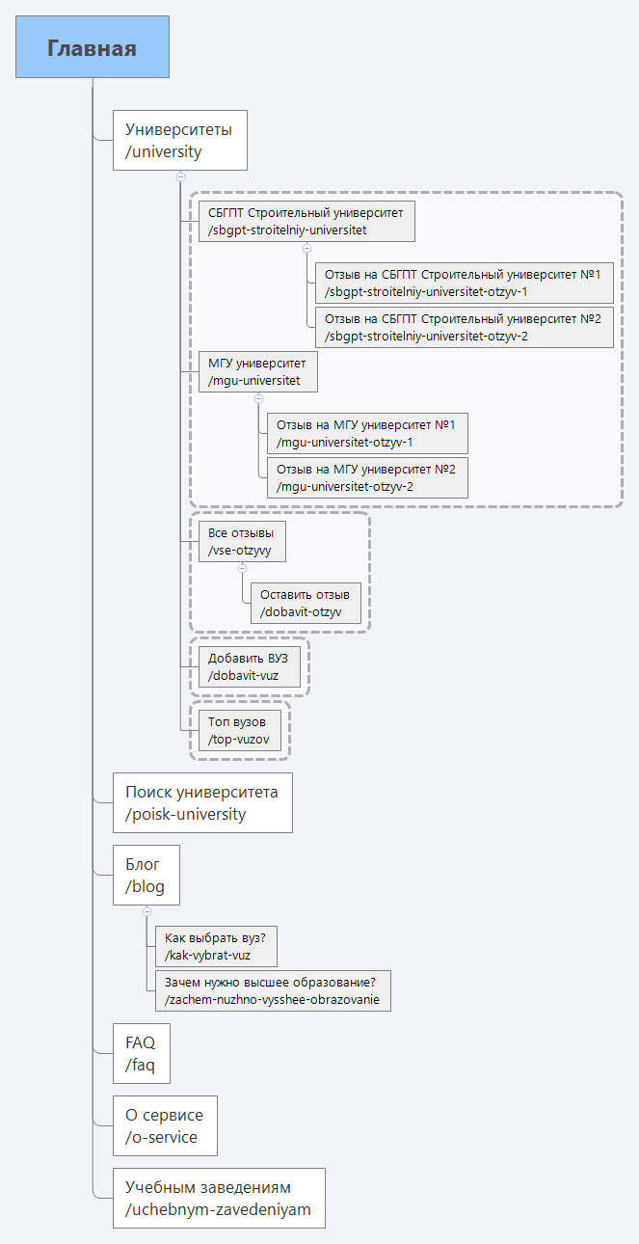

## Хедер

1. Кнопка “Оставить отзыв” открывает страницу - “Поиск университета”
2. Блок “Соц. сети” - сделать сквозное поле для заполнения ссылок (ссылки открываются в отдельном окне, можно переназначать)
3. Логотип на всех страницах, кроме главной, работает как ссылка на главную страницу. На главной странице это будет просто картинка.
4. Выбор города - От выбора города ничего не зависит, но его просто можно выбрать. предусмотрено для дальнейшего расширения

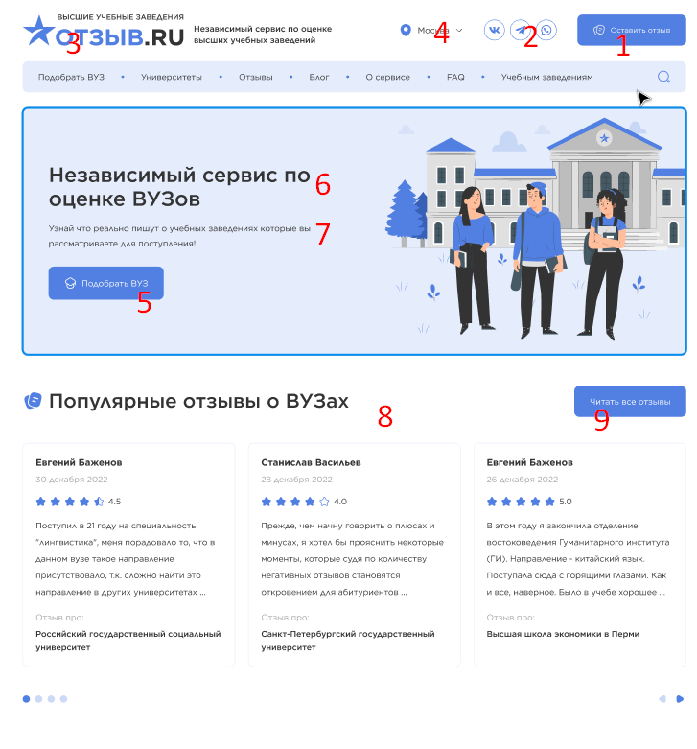

## Футер

1. При подписке на рассылку будет всплывать следующий попап (после клика на иконку подписки)





## Главная страница

1. Кнопка “Подобрать ВУЗ” ведет на страницу - “Поиск университета”. Ссылку на кнопке желательно сделать с возможностью изменения в админке. тк может быть другая страница
2. Жирный текст на баннере - **H1** - можно заполнять в админке

Текст на баннере - **p** - можно заполнять в админке



1. Кнопка “Читать все отзывы” открывает страницу - “Отзывы”
2. Здесь раз в неделю выводить последние положительные отзывы (с оценкой 3.0 - 5.0) на 3 случайных университета
3. На названии университета будет стоять ссылка на его страницу (внутри нашего сайта)
4. Если нажать на текст отзыва, то пользователя перебросит на страницу “Конкретный отзыв”
5. Звездочки в отзыве будут выводиться по следующим правилам:

| **Рейтинг** | **Кол-во звезд** |
| --- | --- |
| 1.0 - 1.4 | 1.0 |
| 1.5 - 1.9 | 1.5 |
| 2.0 - 2.4 | 2.0 |
| 2.5 - 2.9 | 2.5 |
| 3.0 - 3.4 | 3.0 |
| 3.5 - 3.9 | 3.5 |
| 4.0 - 4.4 | 4.0 |
| 4.5 - 4.7 | 4.5 |
| 4.8 - 5.0 | 5.0 |

* Во втором столбике дробная цифра (n.5) - означает половинку звезды, более 0.5 после округления балла)

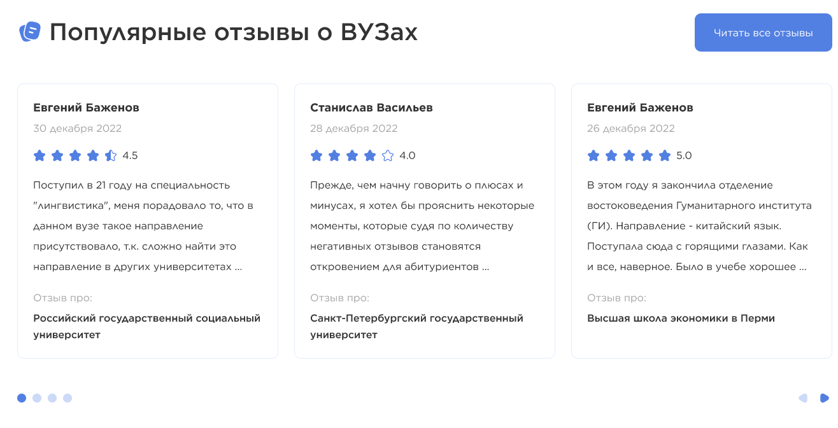

1. Кнопка “Оставить отзыв” открывает страницу - “Поиск университета”.
2. Кнопка “Добавить ВУЗ” - ? Страницы сейчас нет, по функционалу будет похожа на страницу “Оставить отзыв”, только больше полей ? Верно. Дубль страниц оставить отзывы с доп полями
3. Здесь будет выводиться общее количество отзывов, ответов от компаний и количество компаний. Цифры желательно должны работать так- если мы вручную цифр не проставили в админке- то берутся подсчетом. Если проставили- то берутся те, что в админке. Для старта проекта.

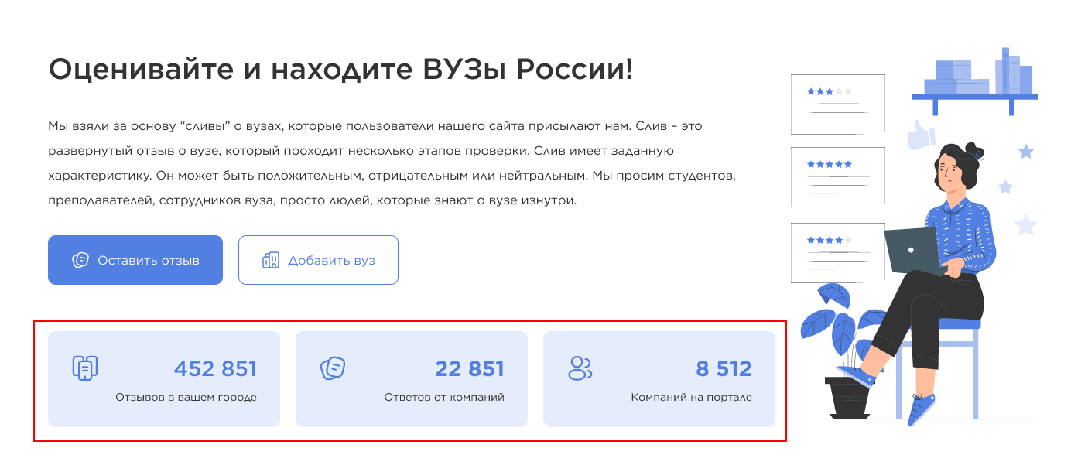

1. Будут выводиться ВУЗы по количеству отзывов. Сортировка по умолчанию
2. При строчках в этой таблице должны стоять ссылки страницы на университетов (внутри нашего сайта) открываем в отдельном окне при клике на Вузе (_blank)

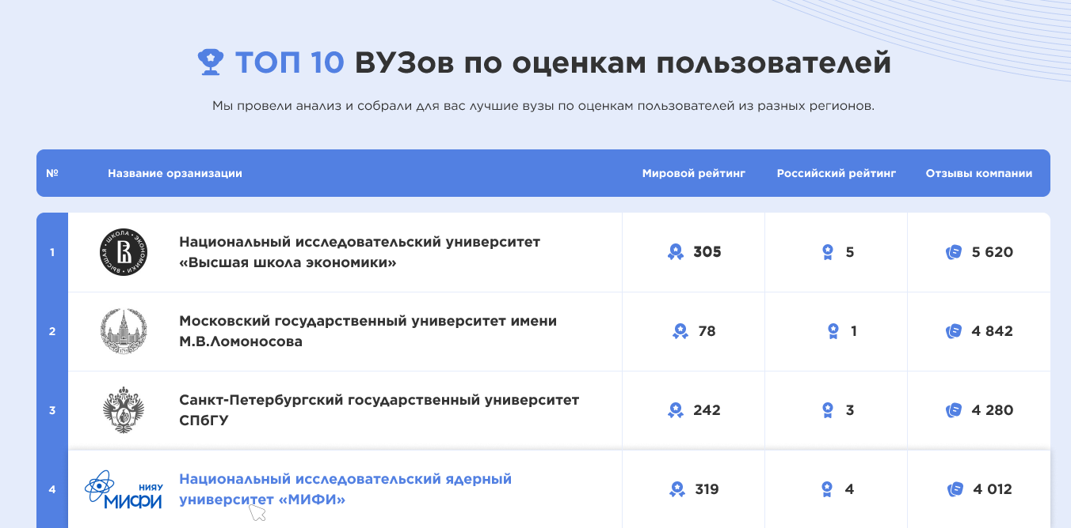

1. Мировой рейтинг - ставится вручную в админке
2. Российский рейтинг - ставится вручную в админке

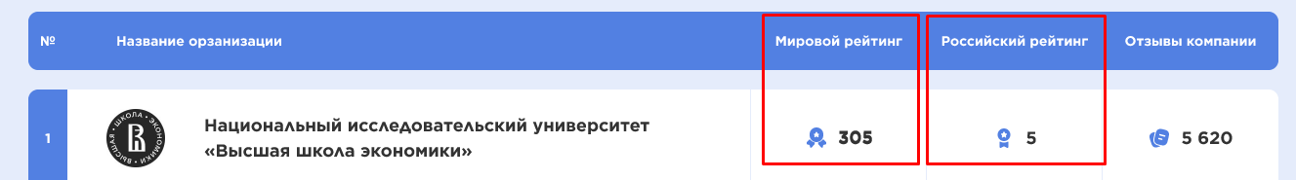

1. Кнопка “Посмотреть все” ведет на страницу - “ТОП вузов”

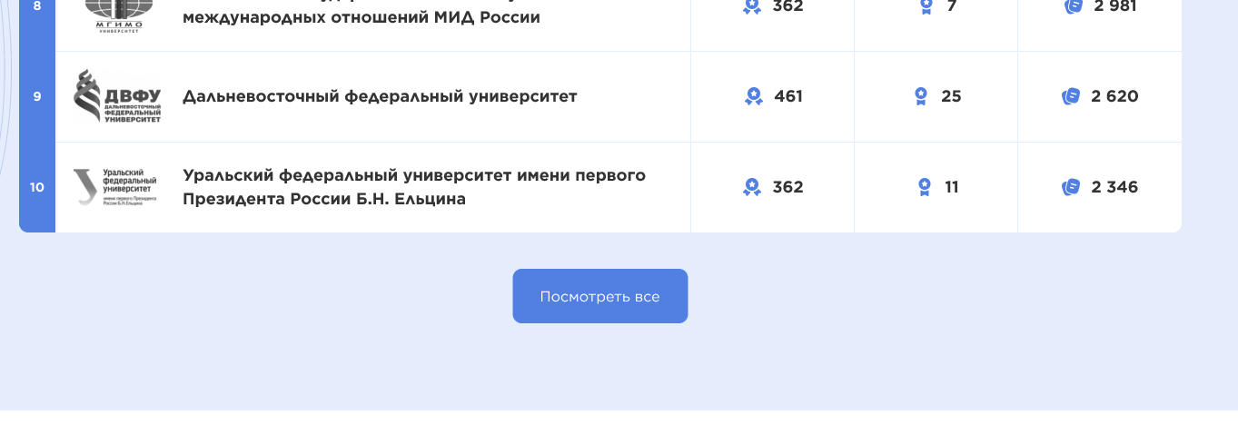

1. Кнопка “Оставить отзыв” открывает страницу - “Поиск университета”
2. Кнопка “Добавить ВУЗ” - ? Страницы сейчас нет, по функционалу будет похожа на страницу “Оставить отзыв”, только больше полей ?
3. Две вкладки с разным содержимым, которое можно настраивать из админки.
   * Для учебных заведений: Текст и кнопка (Добавить ВУЗ)
   * Для абитуриентов: Текст и кнопка (Оставить отзыв)  
       
     Иконки на кнопка не меняются, но желательно иметь возможность менять надписи на них

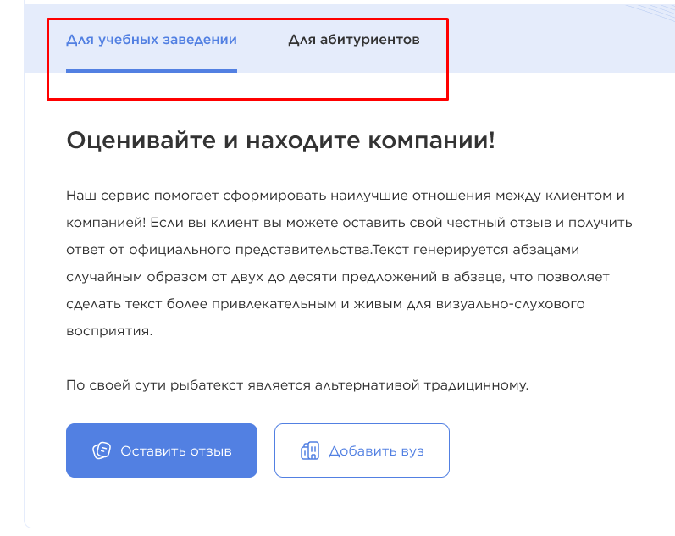

1. Выводить самые просматриваемые статьи за последнюю неделю (по числу открытий страницы). В начале недели у статей больше 7 дней публикации расчет популярного идет на равной основе с новыми материалами, отсчет с 0, но в материале отображаем реальное число просмотров. Вероятно придется ввести отдельное поле просмотров для правильного ранжирования

Даты- последнее изменение статьи- статьи будут обновляться и пополняться инфой регулярно



1. Кнопка “Оставить отзыв” открывает страницу - “Поиск университета”



1. Кнопка “Читать все отзывы” открывает страницу - “Отзывы”
2. В этом блоке будут выводиться последние оставленные отзывы. По дате-времени (время не отображаем)

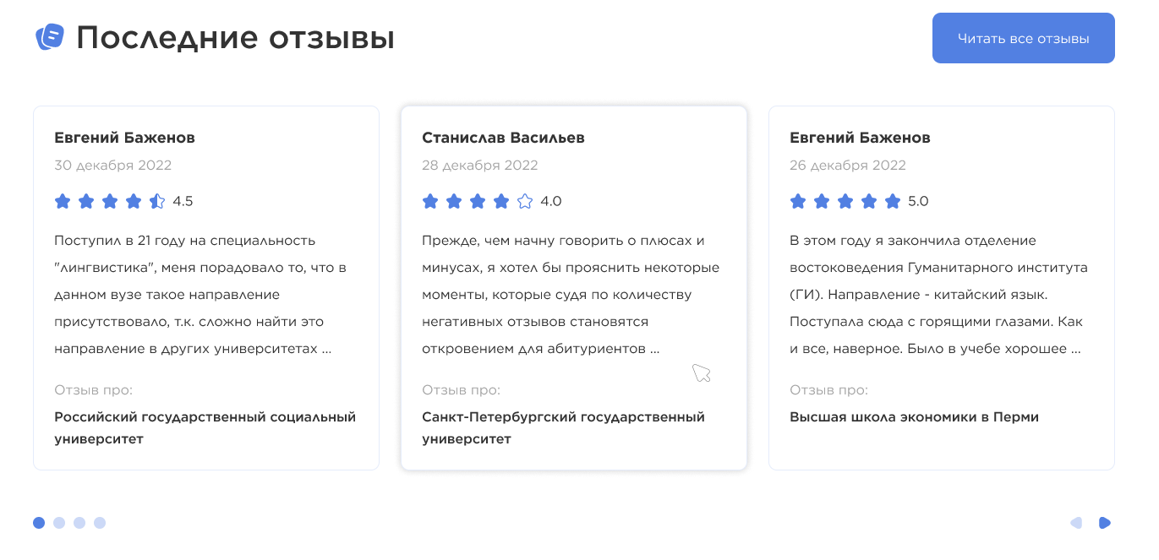

## Поиск университета

1. “Где получить образование” - текст H1, заполняется в админке.



1. Здесь будут выводиться все подходящие под фильтры карточки университетов.  
     
   В заголовке **H2** (Найдено учебных заведений: **N** ) будет меняться цифра в зависимости от количества найденных ВУЗов

Информация берется из состава внесенных вузов и соответствующих таблиц внутри админки

1. Вся карточка будет кликабельной и будет вести на страницу учебного заведения (внутри нашего сайта)



1. Эта кнопка будет вести на страницу - “Университеты”



1. Здесь пагинация, с переключением по другим страницам domen.ru/poisk-university/page2/  
   canonical будет указывать на урл первой страницы (без /page*/) - domen.ru/poisk-university/



1. Здесь будут выводиться ВУЗы с сортировкой по количеству отзывов (сначала те ВУЗы, на которые больше всего отзывов)
2. Кнопка “Смотреть все ~~статьи~~ ВУЗы” открывает страницу - “Университеты”



## Университеты

1. Текст (**p**) и заголовок (**H1**) будет заполняться в админке.



1. Тут будут выводиться все направления университетов  
     
   Задаются на основе отдельных полей у Университетов и Вузов, добавленных в базу  
     
   ! НО. Должен быть сформирован отдельный справочник для такой классификации и выбора внутри вузов при добавлении (выпадающий список, например)



1. Тут будут выводиться все учебные заведения, которые можно будет отфильтровать по направлению и городу  
     
   И отсортировать по:  
   * количеству отзывов
   * рейтингу по России
   * мировому рейтингу
   * новые (по дате появления на отзовике)



1. Здесь пагинация, с переключением по другим страницам <текущий_урл>/page2/  
   canonical будет указывать на урл первой страницы (без /page*/)

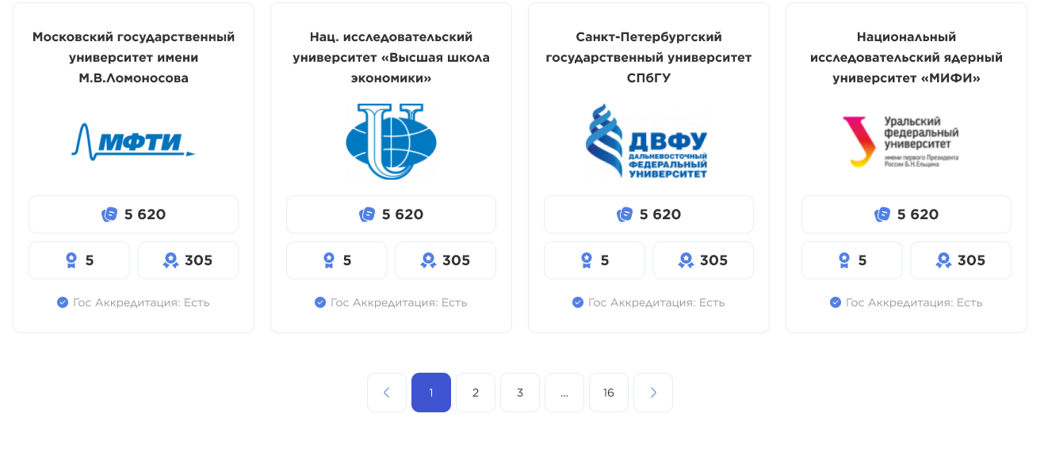

1. Для каждого ВУЗа содержание этого блока будет уникальным.  
     
   Но, помимо уникального содержания, можно будет сделать сквозные Q\A, которые будут выводиться на всех FAQ для ВУЗов.

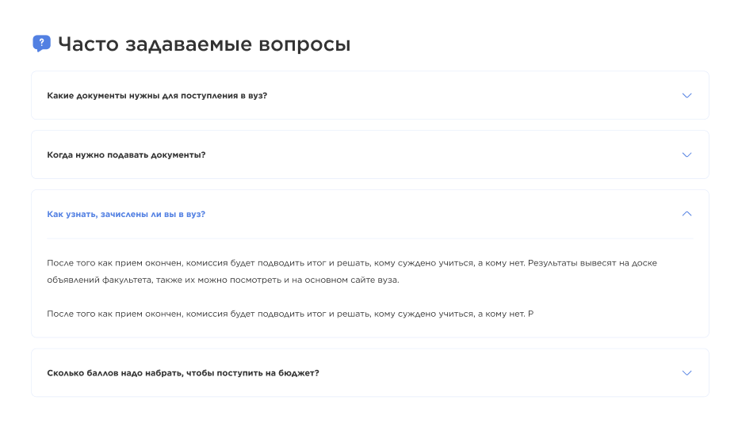

## Карточка

* + Мировой рейтинг - ставится вручную
  + Российский рейтинг - ставится вручную
  + Отзывы компании - считаются сами



1. Название Вуза + Текст будет заполняться вручную в админке
2. Кнопка “Узнать больше” будет появляться если текст длиннее 500 символов, и будет раскрывать его. Должно захлопываться обратно при нажатии меньше  
     
   
3. В этом блоке будет высчитываться количество отзывов в процентном соотношении

0% - 20% - 1 палочка

21% - 40% - 2 палочки

41% - 60% - 3 палочки

61% - 80% - 4 палочки

81% - 100% - 5 палочек

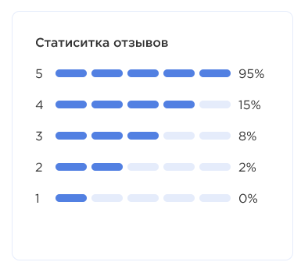

1. Здесь будут синим выделяться направления указанные для этого ВУЗа, и формы обучения

В направлениях будут выводиться только выбранные для этого ВУЗа варианты (синие блоки, выделенные красным не выводить)

В форме обучения всегда будет выводиться все 3 варианта обучения, можно будет выделить несколько пунктов одновременно

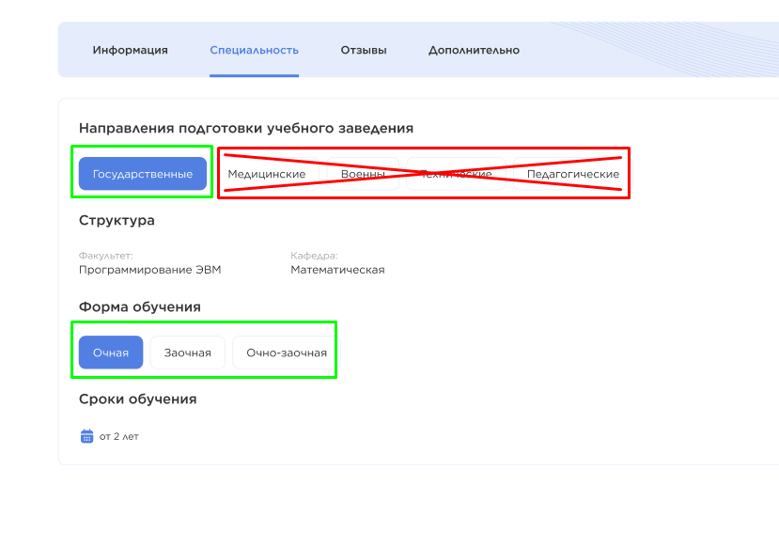

## Отзывы

1. Текст (**p**) и заголовок (**H1**) будет заполняться в админке.



1. Отзывы можно фильтровать по направлениям и сортировать по:  
   * По рейтингу (положительному)
   * По рейтингу (негативному)
   * Свежие
   * Старые

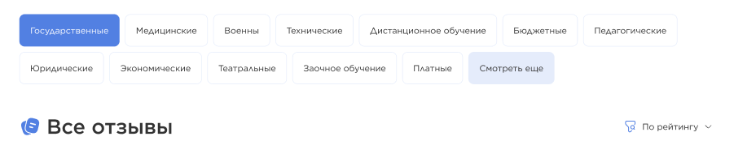

1. Кнопка “Смотреть все ~~статьи~~ ВУЗы” открывает страницу - “Отзывы”



## Конкретный отзыв

1. В H1 выводить: Отзыв на ***<название университета>*** № ***<номер отзыва для этого университета>***  
   Порядковый номер отзыва не глобальное число, а уникальное для каждого университета  
   Значит у каждого Вуза должен быть свой уникальный номер от которого начинается отсчет.   
     
   Например: МГУ им. Ломоносова - 2300 индекс, желательно его задавать при добавлении Вуза в систему. А отзывы начнутся соответственно 230001



## Блог

1. В этом блоке можно подписаться на рассылку новостей, после чего будет выводиться попап с благодарностью
2. Все адреса подписки должны быть представлены в отдельной таблице с обязательными полями: почта - дата время подписки- желательно страница, на которой произошла подписка  
     
   Таблица должна иметь возможность сортировки по почте (локальный поиск ) или по дате добавления в систему, или странице, с которой была она

  


1. Здесь будет выводиться общее количество статей и сегодняшняя дата  
     
   
2. Здесь пагинация, с переключением по другим страницам domen.ru/blog/page2/  
   canonical будет указывать на урл первой страницы (без /page*/) - domen.ru/blog/page2/



## ~~Оставить комментарий~~ (оставить отзыв)

Ошибка в дизайне, вместо слова “комментарий” должно быть слово “отзыв”

1. После того как пользователь нажмет кнопку “Оставить комментарий(отзыв)”, всплывет попап со следующим текстом:  
     
   “Спасибо, что оставили отзыв”  
     
   “Он появится на странице университета после проверки модератором”
2. При нажатии на кнопку “Загрузить фото” будет открываться обозреватель файлов, в котором можно будет выбрать фотографию.  
     
   *Можно ли сжимать размер и вес фотографии? Чтобы они весили не больше ~30кб  
     
   *Можно ли сделать выбор отображаемой области, как во Вконтакте, при установке новой аватарки?

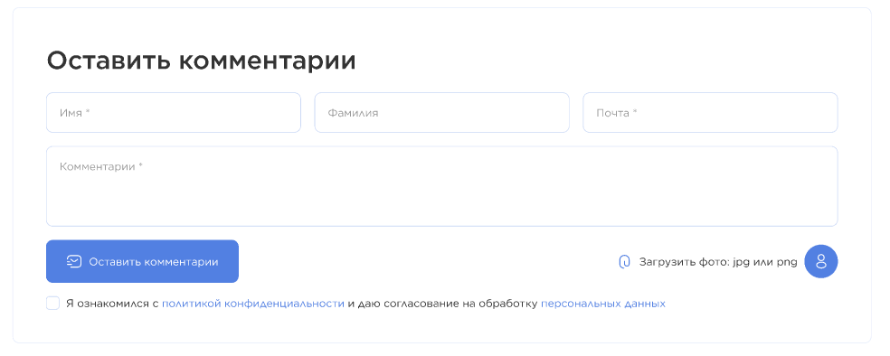

### Премодерация отзыва

Все отзывы имеют премодерацию, должны попадать в отдельную таблицу Отзывы на модерации или иметь значок/иконку в общей таблице отзывов, что отзыв находится на модерации и еще не опубликован.

Админ должен получать сообщения на системную почту, что есть Отзывы, которые находятся на модерации

Модерация подразумевает возможность открыть в отдельном окне отзыв с визуальным редактором, увидеть данные человека, кто его подавал, поправить отзыв и произвести его публикацию или отклонение с комментарием.

После этого отзыв становится активным и появляется на сайте, а пользователю отправляется письмо, что “Ваш отзыв прошел модерацию и расположен по адресу XXX (активная ссылка”

### Таблица отзывов

Отдельная таблица Отзывы должна содержать обязательными поля:: почта подавшего- дата время подписки- ФИО (или краткие ее вариант) - Вуз на который предполагается отзыв - Вложения (если они были в форме, возможно подтверждение или фото проблемы для отзыва)

Таблица должна иметь возможность сортировки по почте (локальный поиск ) или по дате добавления в систему, или пользователю или Вузу, на который оно было подано

### Поведение popup

1. Первые 2 секунды попап будет нельзя закрыть (задержка)  
2. Потом в правом верхнем углу появится крестик, и попап можно будет закрыть нажав по крестику, или по пространству за попапом  
3. Когда пользователь закроет попап, его перекинет на страницу ВУЗа, на который он оставил отзыв



## Статья

1. Т.к. регистрации на сайте нет, учет лайки/дизлайки будут привязаны к айпи пользователя

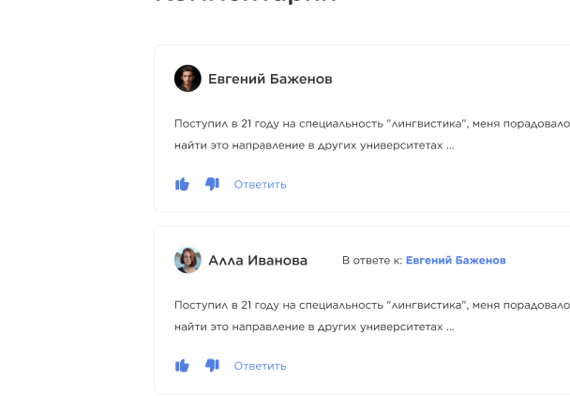

## FAQ

1. Здесь будет уникальное содержание, без сквозных Q\A

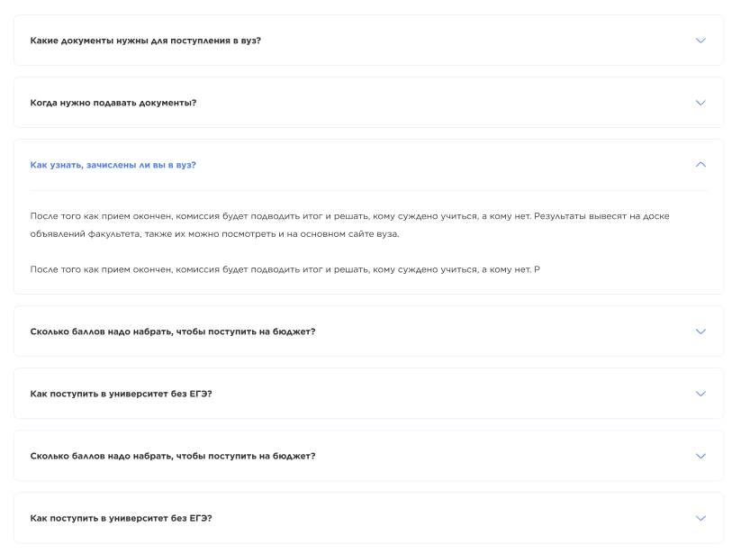

## О сервисе

1. На странице нет уникальных блоков, всё описано выше

## Создание пользователя

из поданного отзыва или создание вручную

Пользователь, при подаче отзыва должен попадать так же в таблице Пользователи со статусом Пользователь (чтение).

Должна быть возможность одобрять пользователя и его отзыв (или одно из двух, взаимосвязанных действий)

Карточка Пользователя должна содержать информацию: ФИО или ФИ из заявки, почту которая была указана при публикации, фото (мы должны иметь возможность его менять, по умолчанию заглушка- предоставим картинку для мальчиков и девочек разная), пол юзера, краткое описание

Все должны иметь возможность поправлять и делать нормальную карточку юзера.

Первое время пользователи будут фейковые и создаваться админом отзовика. Значит должна быть предусмотрена возможность добавления из админки полной карточки пользователя с уникальным именем и почтой

У всех пользователей уникальная почта и ID чтобы избежать дублей юзеров с одной почты и накрутку отзывов под разными персонажами